UNIVERSIDADE FEDERAL FLUMINENSE

INSTITUTO DE CIÊNCIAS HUMANAS E FILOSOFIA

Niterói, 30/09/2021

ATA – COMISSÃO ELEITORAL LOCAL

A Comissão Eleitoral Local responsável pela consulta para os cargos de Coordenador e Vice-Coordenador do Curso de Bacharelado em Filosofia, instituída pela DTS EGH 21, de 26 de agosto de 2021, apresenta o resultado da consulta eleitoral para Coordenação e Vice-Coordenação do Curso de Bacharelado em Filosofia:

Urna docentes:
Chapa 1 (Coordenador: Luís Felipe Bellintani Ribeiro / Vice-Coordenadora: Alice Bitencourt Haddad) – 16 votos
Branco – 0 voto
Nulo – 0 voto

Urna discentes:
Chapa 1 (Coordenador: Luís Felipe Bellintani Ribeiro / Vice-Coordenadora: Alice Bitencourt Haddad) – 7 votos
Branco – 0 voto
Nulo – 1 voto

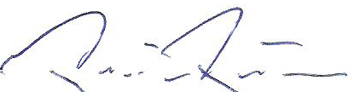__________________________________
Patrick Estellita Cavalcanti Pessoa - SIAPE: 1708338 (Presidente)

________________________________________________
Diogo de França Gurgel– SIAPE 2916103

________________________________________________
Carlos Diógenes Tourinho– SIAPE 2569052
________________________________________
Luiz Carlos Gagliardi Junior– matrícula 120058025 (Representante discente)

